**TERMO ADITIVO DE CONTRATO N° 008/2021**

Terceiro Termo Aditivo ao Contrato n° 85/2018 que entre si fazem a Companhia de Saneamento Municipal - **CESAMA** e a **TOTVS S.A.**

A **CONTRATANTE**, Companhia de Saneamento Municipal - CESAMA, empresa pública municipal, situada nesta cidade na Av. Rio Branco, 1843 – 8° ao 11° andares – Centro (CNPJ n° 21.572.243/0001-74), neste ato representada pelo seu Diretor Presidente, Sr. Júlio César Teixeira, brasileiro, solteiro, engenheiro civil, e a **CONTRATADA** empresa **TOTVS S.A**, inscrita no CNPJ nº 53.113.791/0001-22, situada na Av. Braz Leme, nº. 1.000, Bairro Jardim São Bento em São Paulo / SP, neste ato representada pelo Sr. Márcio Santana Souza, Identidade nº 14.440.067 SSP/MT, CPF 27.526.451-04, em conformidade com a Lei 13.303/2016 e com o Regulamento interno de Licitações, Contratos e Convênios da CESAMA, de acordo com a justificativa de fls. 654/661 e autorização de fls. 654 da Diretoria Executiva, constantes da Inexigibilidade nº 11/2018, conforme as cláusulas e condições a seguir:

**CLÁUSULA PRIMEIRA:**

O presente termo aditivo tem por objeto a correção da planilha e do valor contratual, visando a retificação do segundo termo aditivo ao Contrato nº 85/2018.

**CLÁUSULA SEGUNDA:**

Em razão da presente retificação a cláusula segunda do Termo Aditivo nº 57/2020 passa a vigorar com a seguinte redação:

O valor total estimado para esta prorrogação é de R$ 208.396,32 (duzentos e oito mil, trezentos e noventa e seis reais e trinta e dois centavos).

**CLÁUSULA TERCEIRA:**

Ratificam-se as demais cláusulas do contrato original e demais termos aditivos que não foram alteradas por este instrumento.

Juiz de Fora, 09 de fevereiro de 2021.

Júlio César Teixeira Márcio Santana Souza

Diretor Presidente / CESAMA TOTVS S.A

Testemunhas 1) 2)

**TERMO ADITIVO DE CONTRATO N° 008/2021**

**ANEXO I – PLANILHA RETIFICADA**

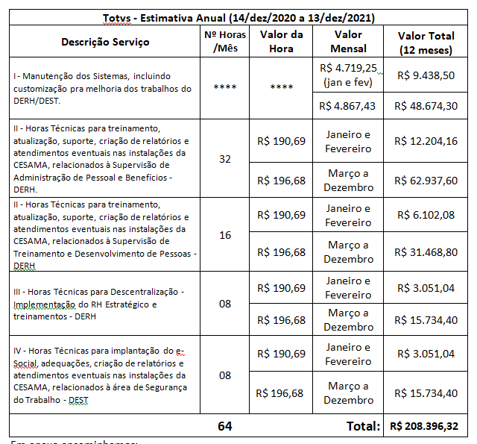

p